毫米波雷达室内人员检测与跟踪
来源：微波射频网
毫米波雷达应用于室内人员检测与跟踪是近几年新兴的技术，原理是电磁波信号通过雷达天线发射出去，被其发射路径上的物体阻挡而发生反射，再由雷达接收天线接收，通过对接收到的信号做一系列处理，可以确定物体的距离、速度和角度等信息。
目前用于室内人员检测与跟踪的传感器除了毫米波雷达以外，还包括超声、被动红外、主动红外（激光雷达、TOF）和光学摄像头等传感器，但是这些传感器容易受外部环境（如光照、温度等）影响，造成虚警的出现。而毫米波雷达则具备全天候的特性，在环境稳健性方面比其他传感器优异很多，能够满足室内人员检测在准确性、稳定性等方面的要求，因此毫米波雷达被越来越多的应用在安防监控、智能家居、智慧养老和自动门控制等领域。尤其在涉及到保护个人隐私生活等方面，毫米波雷达更有不可替代的天然优势。
加特兰毫米波雷达室内人员检测与跟踪应用是基于60GHz/77GHz毫米波雷达芯片研发，采用FMCW、MIMO等技术，具有距离精度高、速度精度高、角度分辨率高及虚警率低等优点，可以实现室内情况下对人员的准确检测、精确定位和稳定跟踪，并有效分类人与非人物体，统计室内人员个数，稳定输出人员的距离、速度和角度等信息。图1展示了加特兰毫米波雷达传感器在室内环境下对人员检测和跟踪效果示例，该传感器消除了桌椅、墙等静态物体，可以同时对三个人员进行准确检测、精确定位和稳定跟踪。
加特兰毫米波雷达室内人员检测与跟踪应用通过采用FMCW、MIMO等技术，运用静止物体消除算法、多径干扰消除算法、群目标跟踪算法和分类人与非人物体算法等关键算法，解决了室内多径所带来的虚假目标的难题，并有效分类出人与其他物体，实现室内环境下多目标跟踪定位的功能。
静止物体消除算法主要用于消除室内环境中静止不动的物体（如墙、桌椅等），该算法在信号处理模块和数据处理模块均有涉及，通过消除零多普勒通道目标可以实现静止物体的滤除，避免静止物体对运动目标的干扰。
多径干扰消除算法主要用于消除室内场景中目标运动所带来的虚假检测点，避免这些虚假检测点被毫米波雷达传感器误认为目标进行跟踪输出，造成虚警的问题，如图2所示。该算法会根据室内环境面积以及毫米波雷达传感器所得到的原始检测点信息（如距离、速度、角度和信噪比等）， 进行综合判决，判断得到的原始检测点是否为虚假点，从而将其滤除，大大降低室内环境下多径所带来的虚警问题。
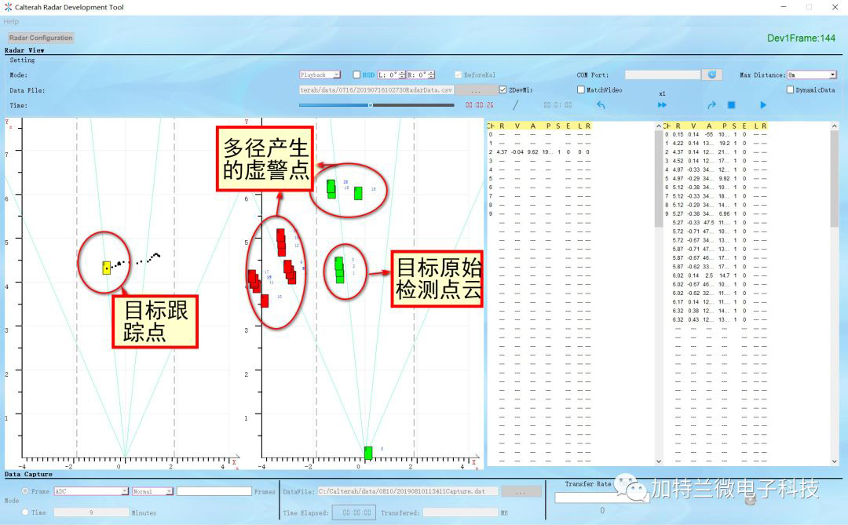
室内多径产生的虚假检测点
群目标跟踪算法主要用于对室内环境下多个运动目标进行精确定位和稳定跟踪。此算法首先会对原始检测点进行有效聚类，得到不同目标类簇，然后借助扩展卡尔曼滤波算法对不同簇进行跟踪滤波处理，最后得到稳定的运动目标航迹。
分类人与非人物体算法主要用于人与带有微动的物体（如转动的电风扇、飘动的窗帘等）的区分。微动的物体具有一定的多普勒速度，容易引起毫米波雷达传感器的误判，对其进行跟踪输出。分类人与非人物体算法会统计人与微动物体的特性，提取有效特征，进行目标分类，最后只输出人员的跟踪结果。

